1.
7. Ders Kur'an Öğreniyorum Tecvid Dersleri İdğam-ı Bilağunne
Eûzu billahi mineş-şeytânirracîm. Bismillahirrahmanirrahîm.
Merhaba değerli Kur'an Gönüllüleri Sevgili kardeşlerim. Bugünkü Kur'an öğreniyorum programımızda bugünkü dersimizde; İdğam-ı Bilağunne kavramı üzerinde duracağız. Tecvid uygulamalarına başladık. Bu tecvit uygulamalarında sıkça karşılaşacağımız kurallardan bir tanesi İdğam-ı Bilağunne.
Konuya geçmeden önce bu dersimize başlamadan önce çok küçük bir hatırlatma yapmak istiyorum. Sizlere Kur'an-ı Kerim'deki tecvit uygulamalarının çok büyük bir bölümü yarıdan fazlası tenvin ya da sakin nunla alakalı yani Kur'an-ı Kerim'i Tilavet ederken okurken bir yerde cezimli bir nun gördüğümüzde ya da bir harfin üzerinde tenvin gördüğümüzde altında tenvin gördüğümüzde yani iki üstün iki esre iki ötre veya cezimli nun gördüğümüzde orada mutlaka bir kural gelir. Daha önceki konularımız da gördüğümüz gibi ihfa olabilir izhar Olabilir idğam olabilir dolayısıyla idğamın da çeşitleri var. Onun için Kur'an-ı Kerim'i Tilavet ederken bir kelimede tenvin gördüğünüzde veya cezimli bir nun gördüğünüzde ondan sonraki harfe dikkat ediyoruz. Mutlaka bir kural meydana gelmektedir. Altını çizerek daima ifade ediyorum. Yine ifade etme ihtiyacı hissediyorum hatırlatma ihtiyacı hissediyorum tecvitle Kur'an okumak demek tecvit uygulamaları ile beraber Kur'an okumak demek Kur'an-ı Kerim'in tilavetini güzelleştirmek demektir haz almak demektir. Huzur bulmak demektir. Huşu bulmak demektir. Aynı zamanda tecvit uygulaması Kur'an-ı Kerim'in telaffuzunu kolaylaştırmak demektir. Dolayısıyla Kur'an-ı Kerim'in içine girme Kur'an-ı Kerim'i rahatlıkla icra edebilmeyi bize tecvit kaideleri göstermektedir. İnşallah bugün yine bu uygulamalardan bir tanesini yani İdğam-ı Bilağunne birlikte göreceğiz.
Bakalım burada ne oluyor. Tenvin veya sakin nundan sonra ya da cezimli bir nun harfinden sonra sakin nundan sonra ilk örneğimiz tenvin veya sakin nundan sonra lam harfi gelirse nasıl okumalıyız?
Yazıda ve okumada burada değerli kardeşlerim burada hem ayeti kerimenin yazılışını hem de okunuşunu yani ekranın sağ tarafında yazılışını görüyoruz. Sol tarafında ise nasıl okumamız gerektiğiyle alakalı yazımı görüyoruz. Evet açıklamada da olduğu gibi tembih de de olduğu gibi hemen geldik.
Bakara Süresi 2. Ayet. Bir iki Üstün huden daha sonra lam harfi geliyor lam harfi geldiğinde hemen burada bir kural meydana geliyor. Huden Lil zor telaffuz etmek. Dolayısıyla ne yapıyoruz? Hemen burada şeddeli lam harfini ve bir önceki harfin tenvin bir tanesini devre dışı bırakıyoruz. Yani oda fetha hareke dönüyor tekrar gösteriyorum.


2.
Evet burada tenvin imiz var İki Üstün daha sonra da bir lam harfi geliyor. Huden li diye okumamız lazım bu zor. Bunun yerine ne yapıyoruz? Şura daki tenvinler bir tanesini devre dışı bırakıyoruz O zaman sadece bir tane fetha hareke kalıyor. Karşı taraftaki harfi de yani lam harfini de ne yapıyoruz şeddeli dolayısıyla ne oluyor? Huden Lil iken Hude Lilli muttakin oluyor fevkalade kolay bir şekilde telaffuz edebiliyor.
Kuralı tekrarlıyorum iki Üstün iki Esre iki ötre Daha sonra bir lam harfi geliyor lam harfi ile başlayan bir kelime ne yapıyoruz tenvinler bir tanesini eksiltiyoruz ya fetha kalıyor ya kesre kalıyor ya Damme kalıyor Bunun yerine lam harfini şeddesiz iken şeddeli konuma getiriyoruz.
Bakara Süresi 24. Ayet. Bu tenvin de olabilirdi cezimli nun sakin nun da olabilirdi. Şimdi yazıda görüyoruz cezimli bir nun ve daha sonra lam harfi te telaffuz etmekte insan zorlanabilir hemen kuralımız tecvit devreye giriyor.
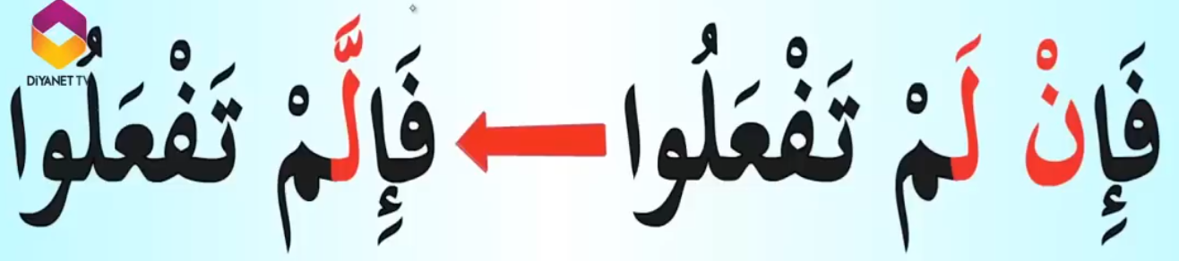
Tenvinde tenvinden bir tanesini devre dışı bırakıyordu ve hareke fetha kesra ya da Damme kalıyordu. Burada ise dikkat ederseniz sakin nun harfini iptal ediyoruz ve hemzeden lam harfine geçiyoruz.Ssakin nun da lam yani yana geldiğinde nun harfini iptal ediyoruz ve yine telaffuz kolaylaşıyor Kur'an tilaveti kolaylaşıyor.
Tecvitli okuma demek ritimli melodik okuma demektir bunu lütfen unutmayalım. Değerli kardeşlerim tecvitli okuma demek buradaki nun harfini iptal ediyoruz kolay bir hale geliyor. Ayrıca da bir de ritimle melodiyle okuyoruz.
Bakara Süresi 54. Ayet. Şimdi yine ötre harekeli bir uygulama üzerinde örnek üzerinde beraberce gözlem yapmaya çalışacağız. Değerli kardeşlerim burada yine bir iki ötre var yani tenvin var. Peki kuralımız ne tenvini bire indireceğiz gelelim. Buraya tenvini bir indirdik mi indirdik yani tenvin artık Ne oldu dammeye dönüştü. Peki yeterli mi yeterli değil peki burada ne vardı? Sadece lam harfi vardı bunun yerine ne yapıyoruz? Burada da lam harfini şeddeli burada da lam harfini şeddeli yapıyoruz tecvitle oldu. Cesaretle uygulamaları arttırdığımızda daha zevkli bir hale gelecek konu ve daha rahat bir şekilde icra edeceğiz.

Bakara Süresi 69. Ayet. Sakin nun üzerinden dikkat ederseniz bir tenvinle örnek alıyoruz. Bir de sakin nunlu örnek alıyoruz. Çünkü tenvin de gerçekte sakin nun demektir yani görünmüyor ama içerisinde bir sakin Nun barındırıyor. Şimdi bu örnekte görüyoruz cezimli bir nun ne demiştik. Cezimli bir nun gördüğümüzde sakin bir nun gördüğümüzde ve daha sonra da veya iki ik Üstün iki Esre iki ötre tenvin gördüğümüzde anlayalım ki bir
3.
tecvit kuralı mutlaka meydana gelecek bizim için çok önemli. Tecvidin yarısı iki Üstün iki Esre iki ötre ve sakin nun hemen burada baktık bir sakin nun karşımıza çıktı fevkalade güzel örnek. Peki sonra lam harfi geldi lam harfi demek önemli yani bu konumuzda Lam ve Ra harfi üzerinde duracağız lam önemli yin diye okuyoruz ama zor geliyor ne yaptık? Buradaki Nunu iptal ettik sakin Nunu iptal ettik onun yerine lam harfini ne yaptık? Lam harfini şeddeli yaptık. İki harfi bir harfe dönüştürmüş olduk bir harfe dönüştürmüş olduk. Dolayısıyla ne yaptı kolaylaştı ve hem de güzelleşti. Şu sol bölümü okunan bölümünü yani nasıl okunması gerektiğini (Tecvitli) gösteren bölümdür.
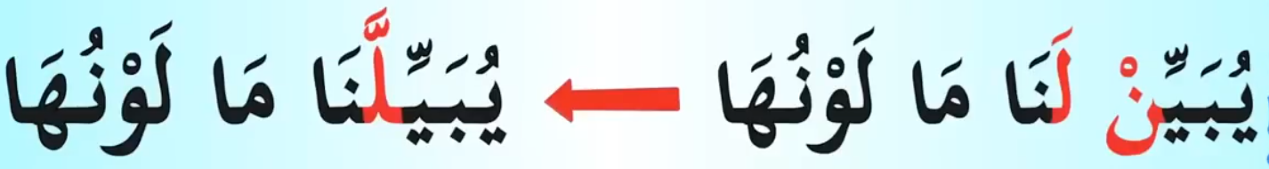

Bakara Süresi 5. Ayet. Evet bu örneklerimiz tenvin veya sakin nundan sonra iki Üstün iki Esre iki ötreden sonra lam harfi veya sakin nundan sonra lam harfini gördük. Şimdi ikinci bölüme geçeceğiz. Yine tenvin veya sakin nundan sonra veya cezim efendim cezimden sonra Efendim RA harfi gelirse yine aynı uygulamayı yapıyoruz. uygulama aynı ne yapacağız bunun yerine sakin Nunu atacağız ya da efendim tenvini bire indireceğiz onun yerine karşıdaki harfi şeddeleyeceğiz.
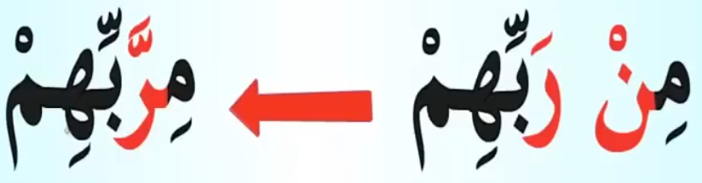
Örneği bir görelim beraber Değerli arkadaşlarım. Tenvin veya sakin nun geldiğinde hemen bir kural meydana geleceğini biliyoruz. Sakin bir nun nun hemen geldi mi peşinden hangi harf geldi ra harfi telaffuzu zor. Kolay değil Peki nasıl kolaylaştırıyoruz? Cezimli Nunu iptal ediyoruz Bunun yerine ra harfini şeddeliyoruz.
Daha uzun iki kelime üzerinde bir çalışma yapalım. Bakın tenvin veya sakin nundan sonra ta harfi geldi önceki uygulamalarımızda Ne yapacaktık ihfa yapacaktık yani tenvin ve sakin nundan sonra gelen harfler mutlaka bir kural meydana geliyor? Ne geldi burada şurada tenvin iki Esre hemen ra harfi geldi. Okurken zorlanır insan zorlanıyor okurken zorlanıyor ne yaptık tenvinler bir tanesini iptal ettik. Kardeşlerim evet Ne kaldı bir tanesi kaldı. Sonra onun yerine ra harfini şeddeledik. Ra harfine bir Şedde ilave ettik sadece kendi harekesi duruyor.
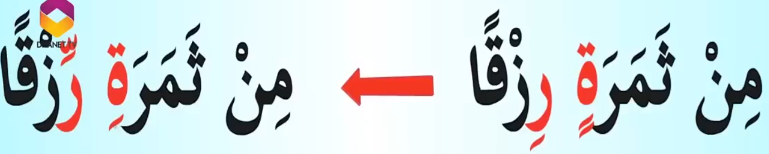
Bakara Süresi 143. Ayet. Yine ra harfi ile alakalı Kur'anı Kerimde sık geçiyor tenvin veya sakin undan sonra ra harfi tenvin veya sakin undan sonra Efendim lam harfi çok yoğun olarak geliyor bu örnekler evet şimdi görelim yine hemen tenvin geldi mutlaka bir kural
4.
gelecek demektir. Ra harfi geldiği için ne yapıyoruz idğam ediyoruz. İdğam-ı Bilağunne oluyor. Tenvinden bir tanesini düşürdük. Evet gelelim buraya bakın düşürdük Ne oldu tek hareke Damme ye döndü sonra bunun yerine ne yaptık ra harfine bir Şedde ilave ettik. Tecvitle beraber kolaylaştı ve güzelleşti kardeşlerim.
Şedde olan yerde asla acele etmiyoruz. Bir yerde bir harfin üzerinde Şedde varsa iki o aynı cins harften aynı harften iki tane var demektir. Aynı cins harften iki tane var demek ne demek acele etmiyoruz harfin üzerinde hafif oyalanıyoruz.
Hud Süresi 78. Ayet. iki ötre ile alakalı. Ne yapıyoruz hemen bir tane tenvinden bir tanesini eksiltiyoruz. Normal hareke dönüyor gelelim şuraya değerli kardeşlerim. Evet burada tenvin ne oldu Hemen okumasına döndüğüm bir tane oldu peki tenvinin yerine ne yaptık. Yani eksiltmenin yerine ne yaptık Karşı taraftaki ra harfini bir Şedde ilave ettik. Yani bir yerde eksiltme yapınca ne yapıyoruz karşı tarafa bir ila yapıyoruz kimsenin hakkını yemiyoruz tecvitle beraber Kur'an güzelleşiyor kolaylaşıyor tecvitle beraber Kur'an kolaylaşıyor ve güzelleşiyor kardeşlerim. Tecvitle beraber yine sakin nun var bakın bir kural geldi ihfa daha önceki geçen konularımız olduğu için beraber rahatlıkla tekrar edebiliriz. Konumuzu tamamlamaya çalışalım demek ki tenvin veya sakin nunan sonra lam harfi ya da ra harfi geldiğinde eğer sakin nun varsa sakin Nunu iptal ediyoruz onun yerine ra harfini ya da lam harfini şeddeli tenvin varsa tenvinler bir tanesini eksiltiyoruz onun yerine karşıdaki harfe yani lam ya da ra harfine bir Şedde ilave diyoruz.

Nahl 76. Ayet. İki Üstün. Gelelim Görelim. Pratik kuralımız hemen tenvinler bir tanesini attık Ne oldu o zaman Burası onun yerine ne yaptık ra harfini okumada şeddeleriz.
Efendim cesaretle ve sıkılmadan korkmadan ayeti kerimeyi terennüm edelim terennüm iki kurala dikkat ediyoruz. Buradaki uygulamanın meydana getirdiği şekli değişikliğe dikkat ediyoruz bir de melodiye dikkat ediyoruz yani ağzımızdan çıkan sesin kulağımızın hoşuna gitmesi gerekiyor. Hani derler ya Ağzından çıkanı kulağın duysun diye Kur'an okurken de bu bizim için çok önemli ağzımızdan çıkan ses kulağımıza hoş bir şekilde gitmeli ve kulağımız O Sesten haz almalı haz duymalı kulak en iyi ölçü kulak. Dolayısıyla ne yapıyoruz Buna dikkat ediyoruz.
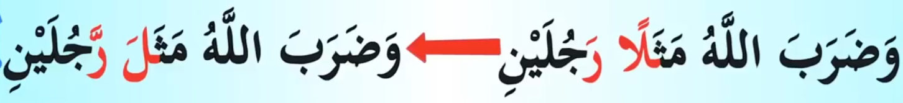
Kavrama çalışmalarımı geçiyoruz. Bakara Süresi 2. Ayet. Kur'an-ı Kerim'in Fatiha'dan sonrası ikinci süre Bakara Kur'an-ı Kerim'in başında yer alan burada artık renklendirmeden bulmaya çalışalım.
5.

Bakara Süresi 5. Ayet.
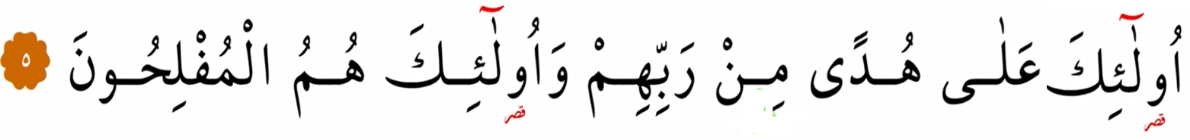
Bir sonraki programda görüşmek üzere hepinize hayırlı günler hayırlı çalışmalar diliyorum Allah'ın selamı rahmeti bereketi üzerimize olsun Allah'a emanet olun Sevgili seyirciler.

